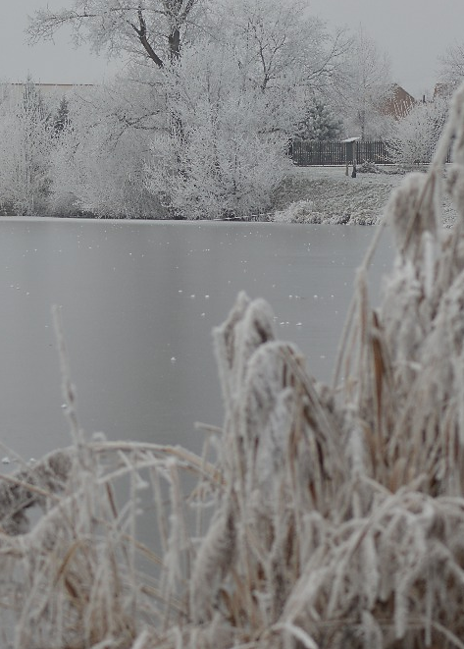

Rok 2016
Rok 2016 byl rokem významným. Zvolení členové v představenstvu organizace začali pracovat s plným nasazením a ostatní členové se plně zapojily do realizací navržených a schválených akcí. Je to první rok co naše rybářská organizace začala plánovat akce ve spolupráci s obecním úřadem a s ohledem na ostatní zájmové organizace v Olbramovicích, tak aby se jednotlivé společenské události navzájem nerušily.
Vše začalo 19. 3. 2016 první členskou schůzí v obecním domě. Zasedání se účastnilo 27 členů rybářského spolku. Přítomní byly seznámeni s vyhodnocením provedených akcí, s ekonomickým stavem činnosti za rok 2015.
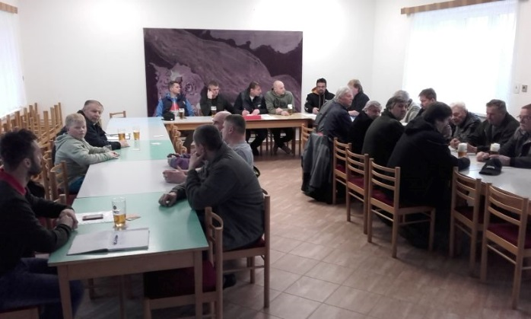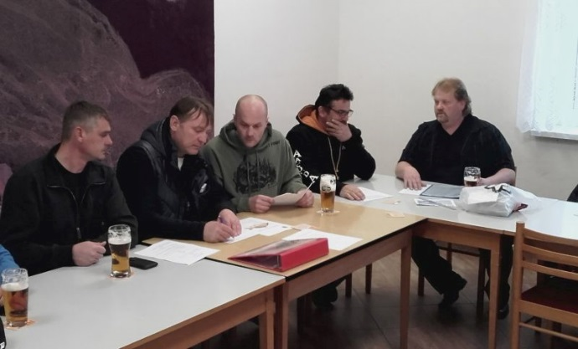
(z prava foto 2 pan Kellner J., Hybler R., Veselý Z., Schreier P. a Lacina J.)
Představenstvem navržen a posléze členy schválen plán akcí v roce 2016. Po skončení oficiálních úkonu byla vyhlášena volná diskuse k uskutečněným akcím z předchozího roku a k novým výzvám v roce 2016.

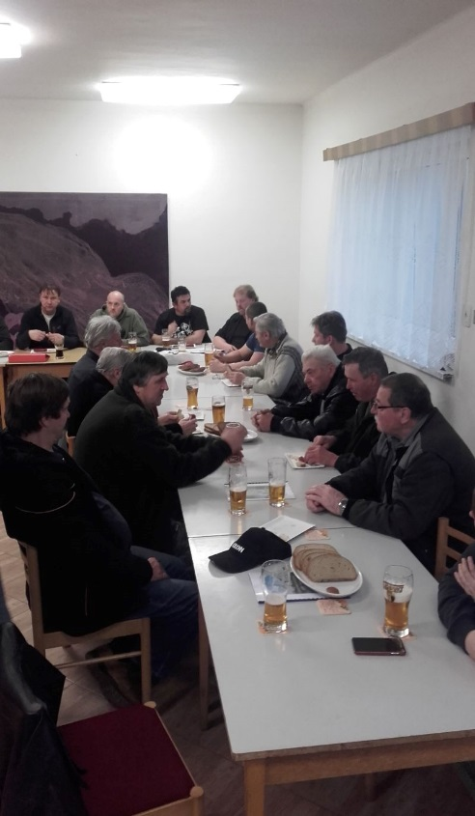.....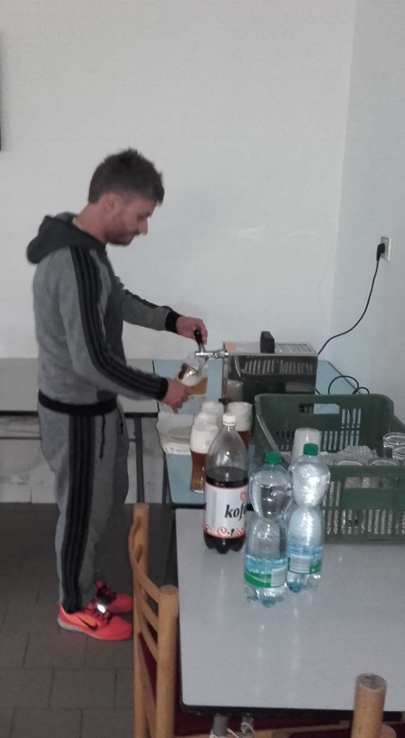
Při velké diskusi o největších úlovcích a zážitcích rychle vyschne v krku a tak i o občerstvení bylo postaráno.
Dne 19. a 21. 3. 2016 bylo nasazeno 8,5q Kapra výběr za 47.500,-Kč
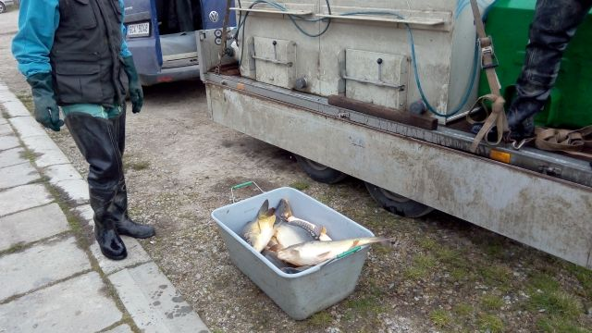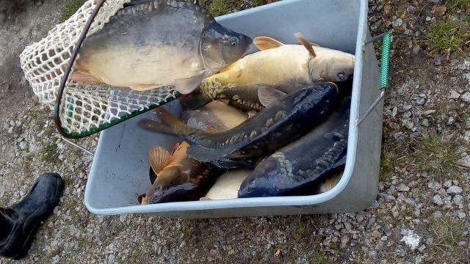

První brigáda byla svolána na soboru 2. 4. 2016, kde byly členy rybářského spolku prováděny terénní úpravy kolem terasy Rybářské bašty a první sečení travnatých porostů kolem rybníka panem J. Lacinou.
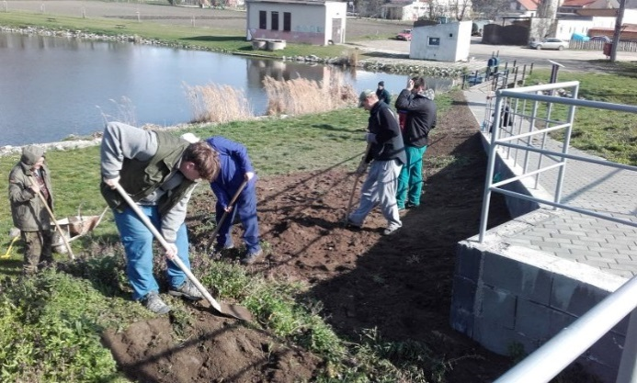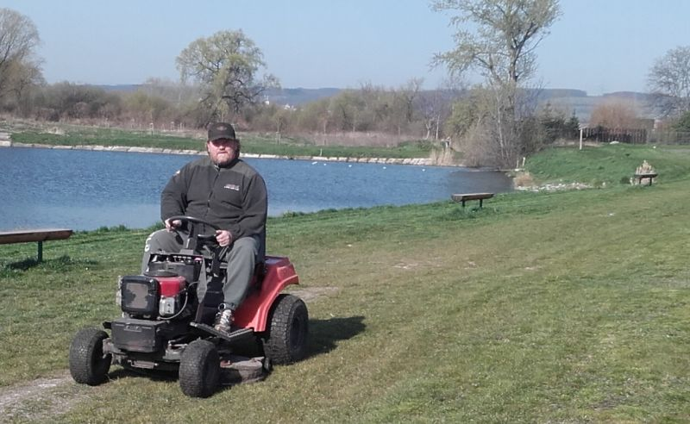

Prováděla se konečná úprava sociálního zařízení (pan Peca P. a Veselý Z.) a instalace první části výčepního pultu s policemi.
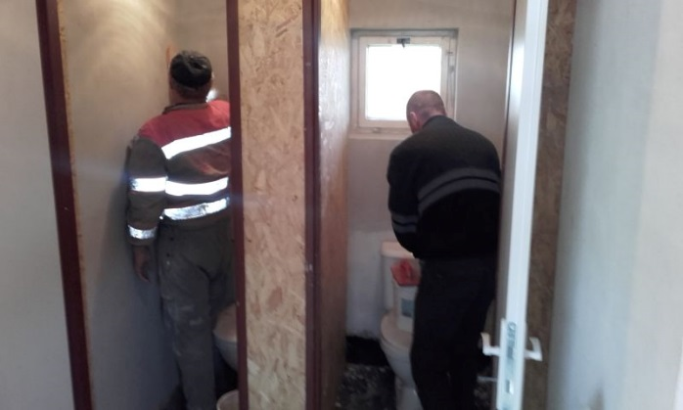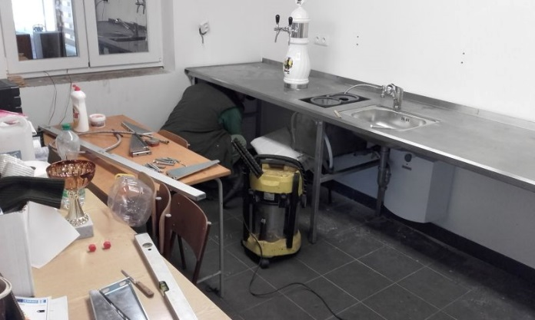

O rybí násadu je potřeba se nepřetržitě starat. Krmení, vápnění a další činnosti, které pravidelně provádí pan Veselý, Haker a Kellner, je toho důkazem.
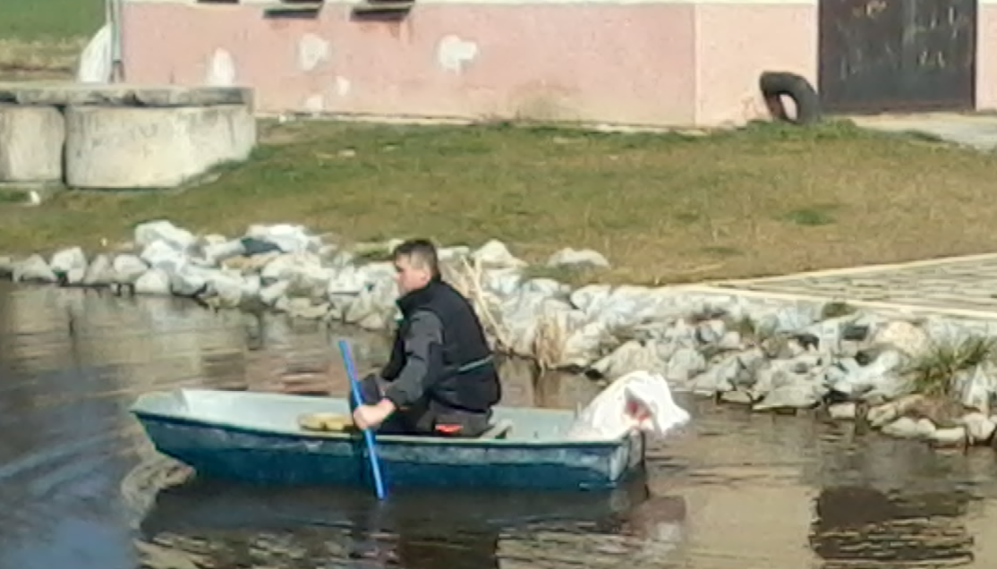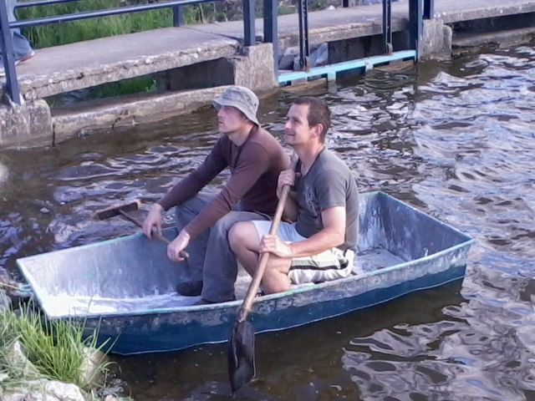

Po třech letech (Černý Martin. - kronikář) jsem byl zachycen na fotografii při vápnění rybníka.
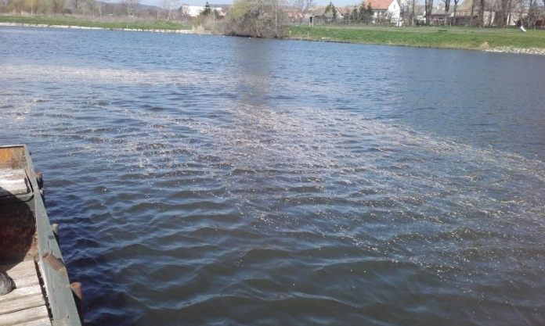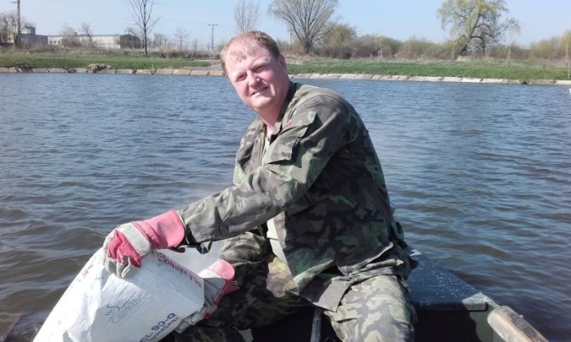

Dne 30. 4. 2016 byly konány rybářské závody.

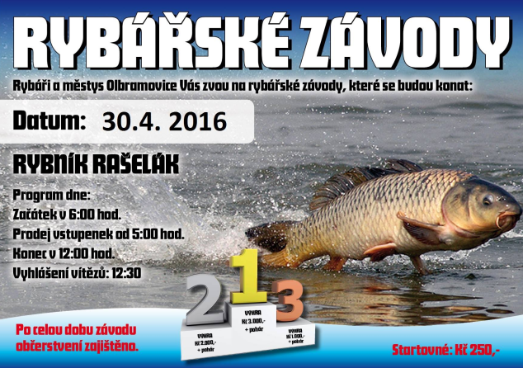
Účast závodníků byla velká.
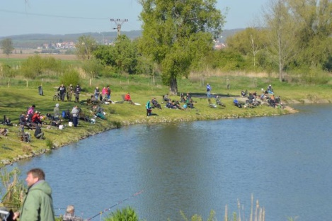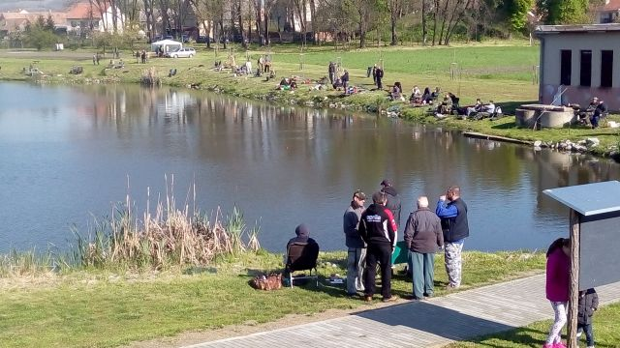

Dařilo se ulovit i ryby, které mají v rybníku malé zastoupení. Rozhodčí byl kontrolován, jestli mu správně píše tužka a správnost zápisu úlovků.
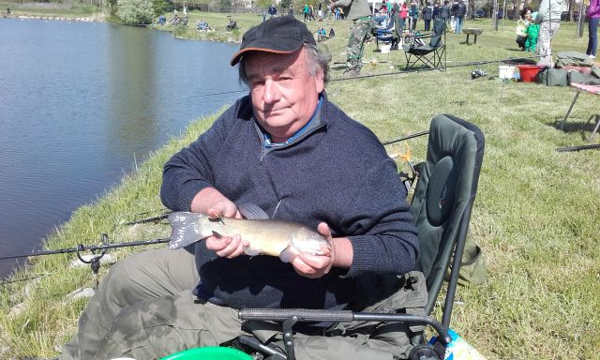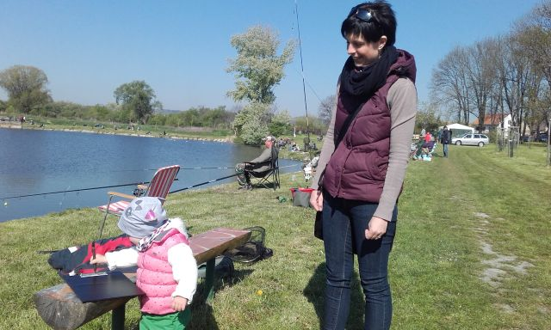

Zcela vážná debata nad ...? Sponzoři rybářských závodů si dopoledne také užívali v dobré náladě.
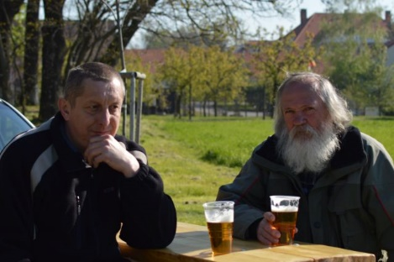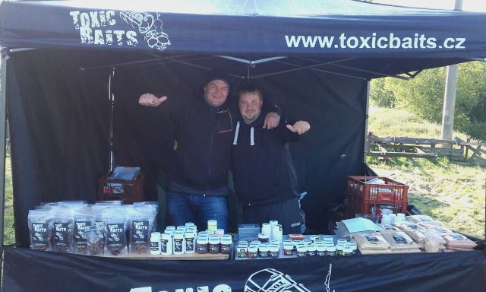

O hosty a přátelé rybářského sportu bylo dobře postaráno.
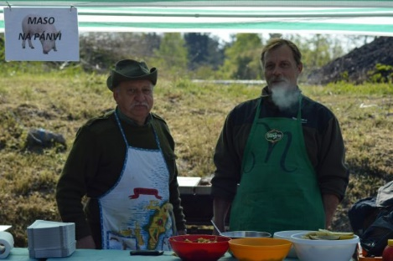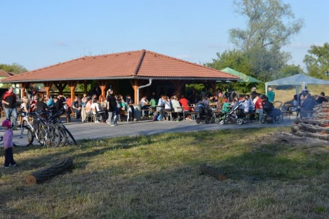

Výsledky Jarních závodů roku 2016
Pořadí:
- Tůma Jiří s 685 body
- Sehnal s 671 body
- Tůma jr. s 440 body
Nejlepší rybářka:
Bučková Vendulka
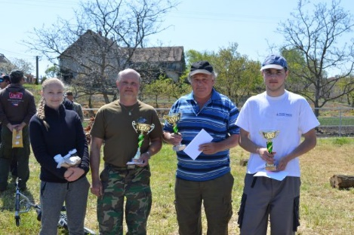

V odpoledních mezi rybářskou společnost zavítali i čarodějnice a večerních hodinách bylo posezení u táboráku.
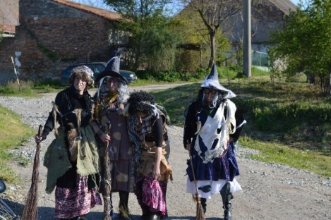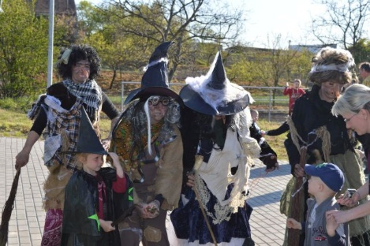
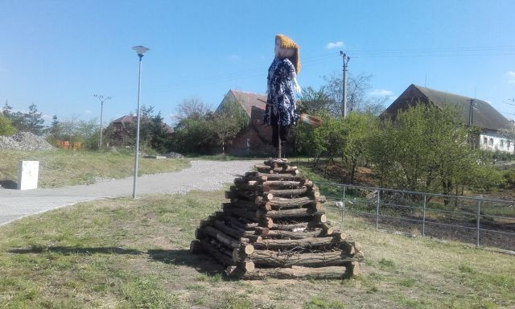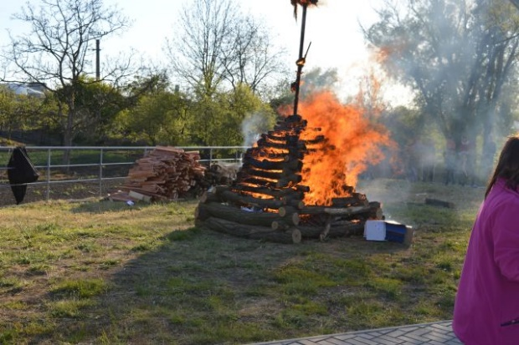

Dne 7. 6. 2016 byla provedena násada jesetera sibiřského a ruského
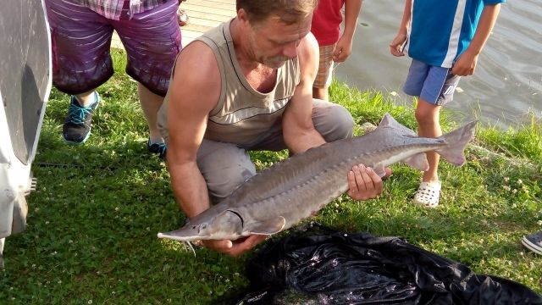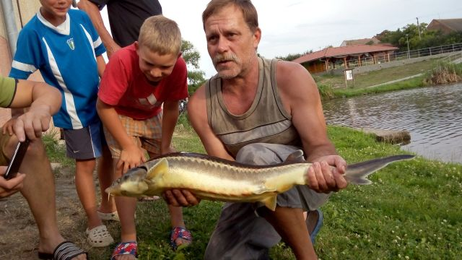
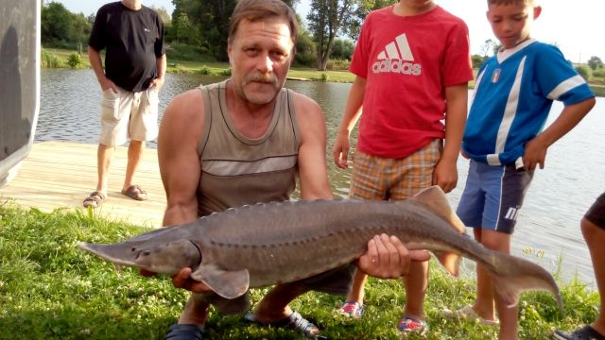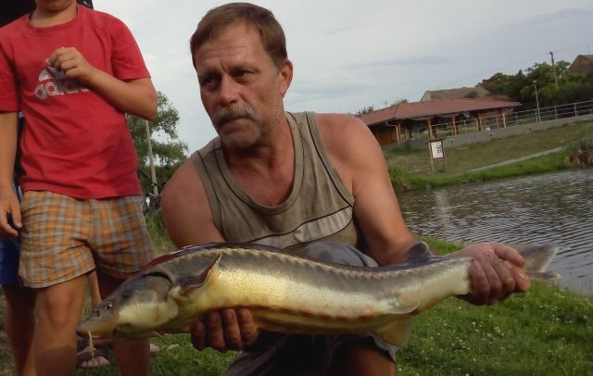

Olbramovická lávka 2016

Dne 23. 7 2016 byl Rybářským spolkem uspořádaný nultý ročník recesistická akce „Olbramovická lávka 2016“

Soutěžilo se v kategoriích:
Přesun po lávce na/v: - kole v nejpomalejším čase
- nejrychlejším přejezdu ve dvojici na trakařů
- nejrychlejším běhu přes lávku

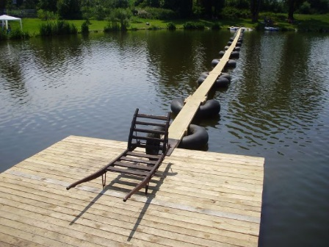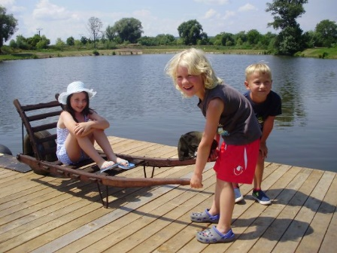
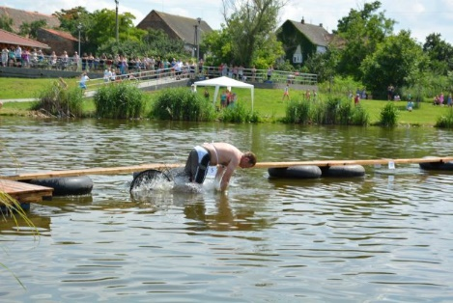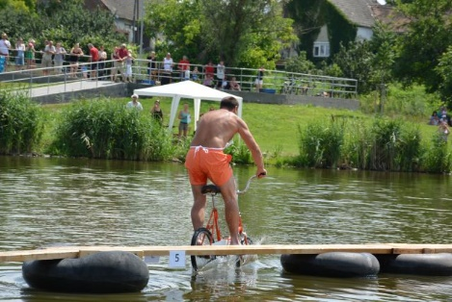
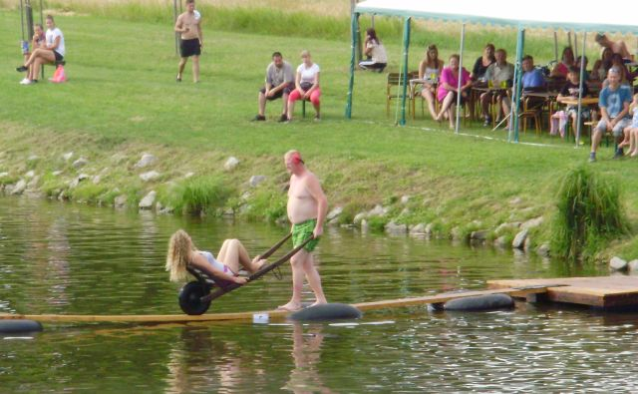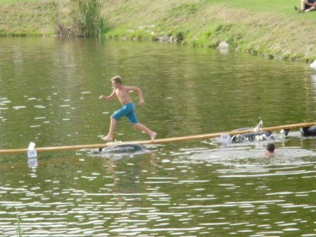

Výsledky „0. ročníku Olbramovické lávky“

Kategorie „KOLO“
1. místo Emil Kvasnička
2. místo Vojta Haken
3. místo Miloš Kačírek
Kategorie „Trakař“
1. místo Miloš Dobeš
2. místo Milan Chrást
3. místo Stehurovi
Kategorie „Běh“
1. místo Jiří Kellner
2. místo David Zrebný
3. místo Richard Cihla

Násada ryb před podzimní závody
Dne 9. 9. 2016 byly nasazeny ryby pro zabezpečení bohatého rybolovu o podzimních rybářských závodech
Bylo nasazeno:
Kapr I. - 600 kg
Cena celkem - 40 800 Kč

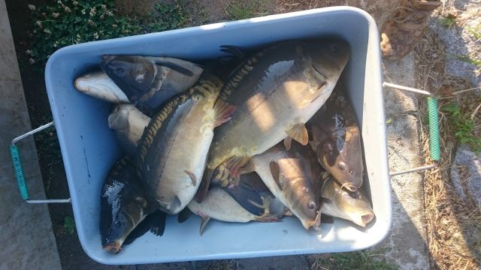
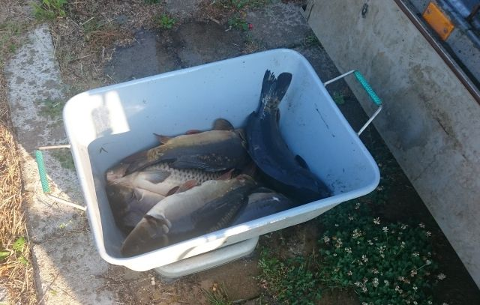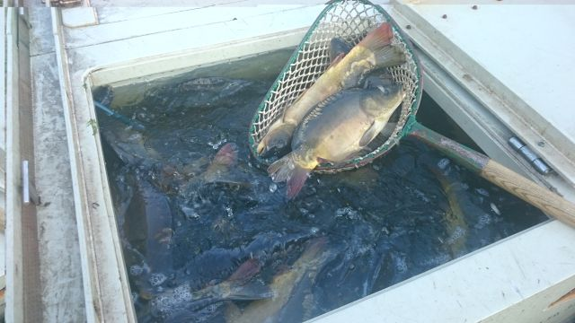
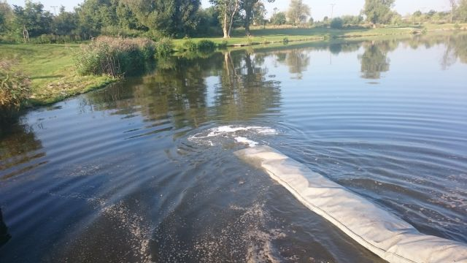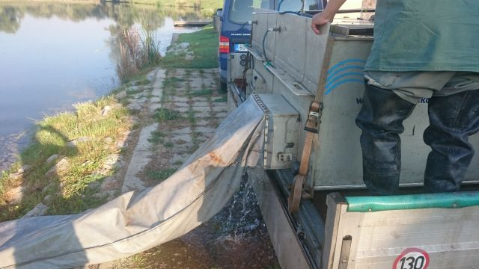

Podzimní rybářské závody
Dne 17. 9. 2016 byly uspořádány Podzimní rybářské závody. Bylo sychravé počasí s dešťovými přeháňkami, ale účast byla průměrná.
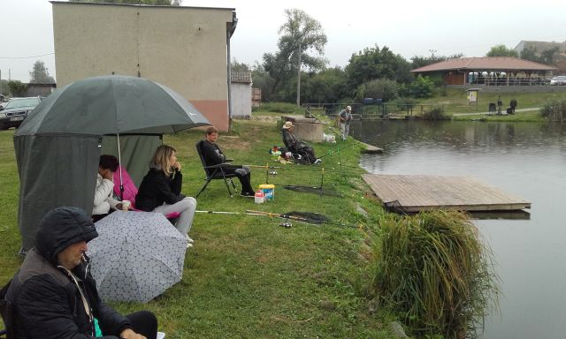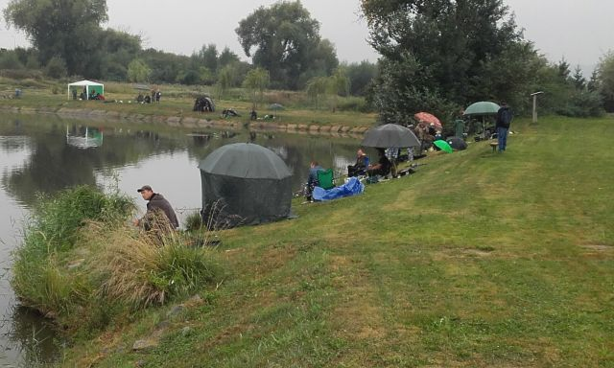
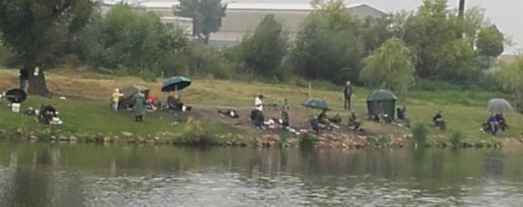
Výsledky podzimních rybářských závodů

Pořadí jméno uloveno počet ks
1. místo Sedlák Martin 719 cm 15 ks
2. místo Veselý Rostislav 705 cm 14 ks
3. místo Růžička 580 cm 13 ks
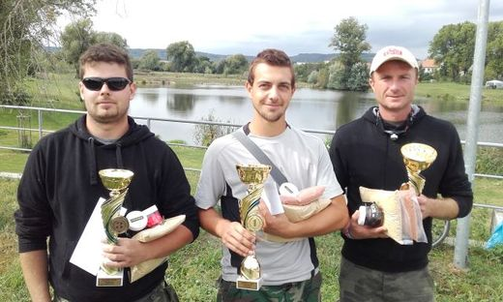

Největší ulovenou rybou byl jeseter 106 cm.

Celkově bylo uloveno 192 ks bodovaných ryb.

Rybářské závody členů Rybářského spolku Olbramovice

V Sobotu 8. 10. 2016 si „členové Rybářského spolku Olbramovice“ uspořádali závody o:
„NEJVĚTŠÍ RYBU RYBNÍKU RAŠELÁK“
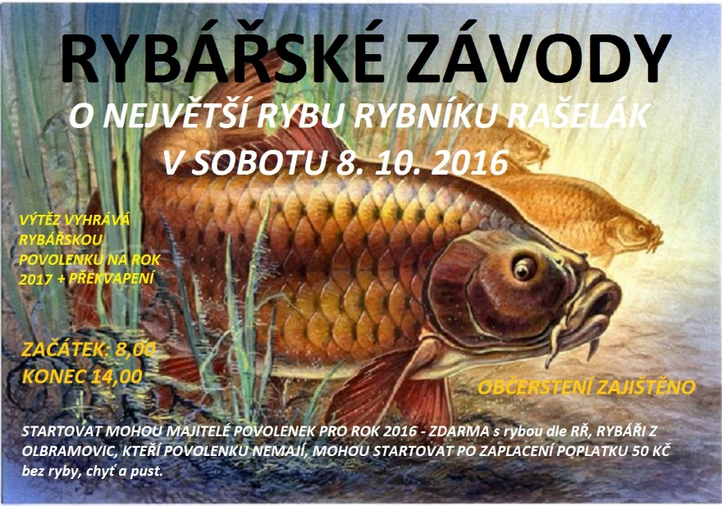

Bdím či spím? - Petr Schreier Tak rybičky, kde jste už je na čase?!
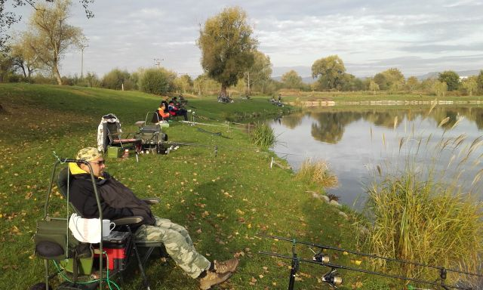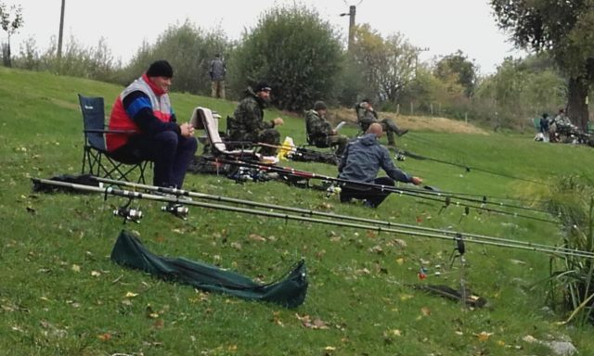

Co vlastně hlídám, děti nebo udice? No tak se ukaž, co tam máš za čudlu!??
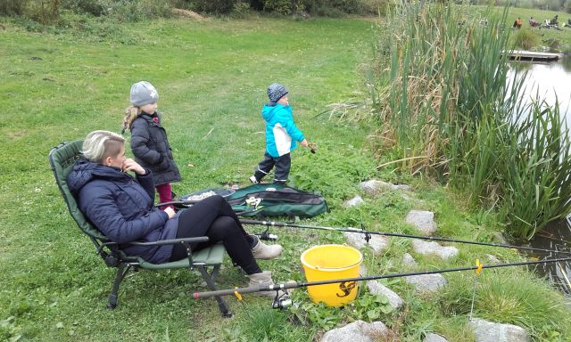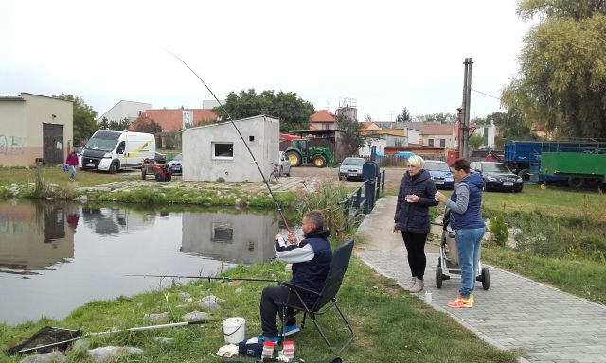

Pepik Houba
Už ho neudržím, můžeš mě pomoct! A přece jsem ho zdolal, celých 50 cm
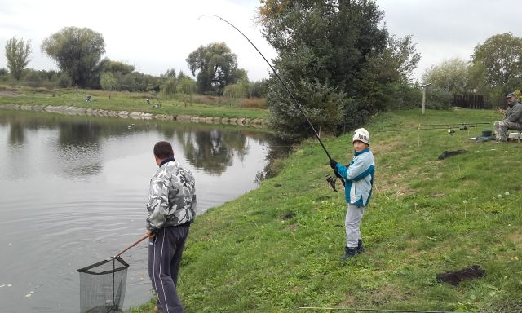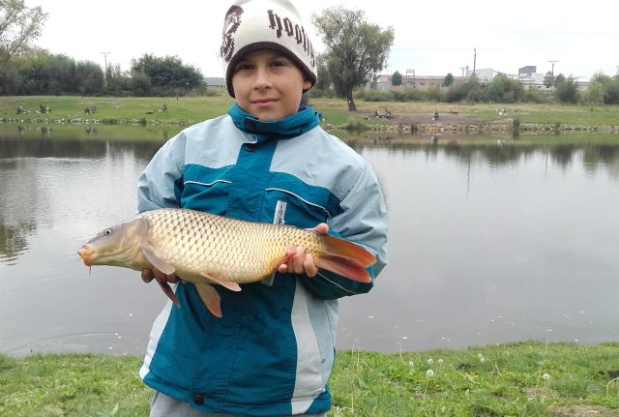

Mančik Martin Cihla Alexandr
Nechtěl z vody, ale musel - Kapr 68 cm Koukněte, už to také umím!
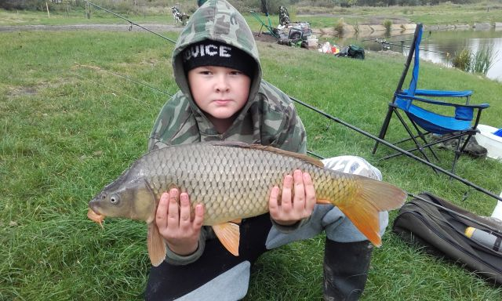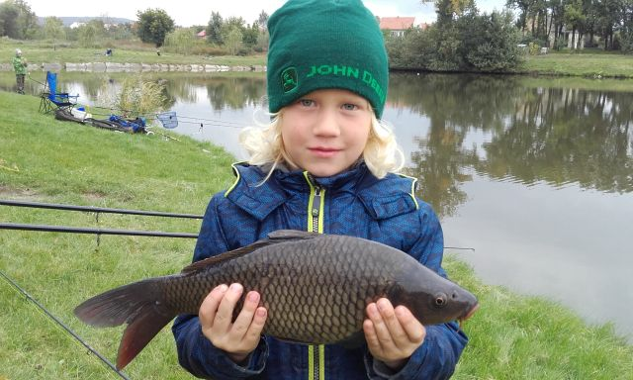

Vydrž ještě fotečku a půjdeš zpět do vody. Kapr 77 cm
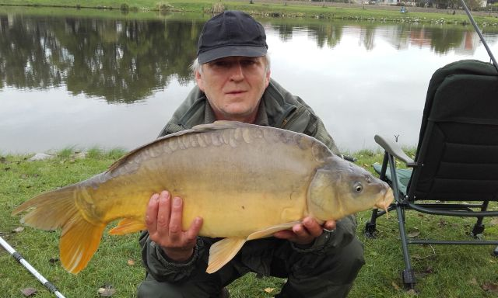

Kourek - Kapr 82 cm. Na 2. míst to stačilo.
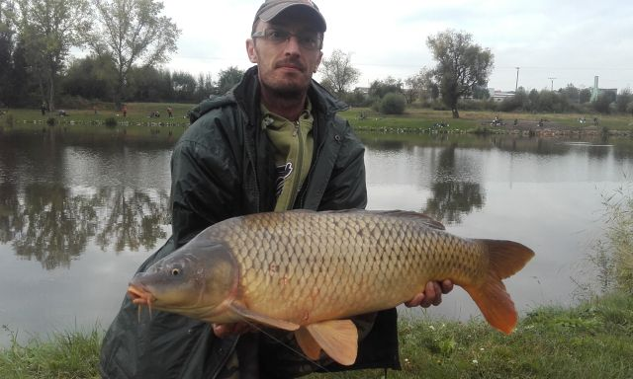

Vítěz Říjnového rybářského závodního posezení je:
Kunčík Petr – Kapr 96 cm
Ten má sílu a vůbec se mu nechce ven. Poradců se našlo spousty
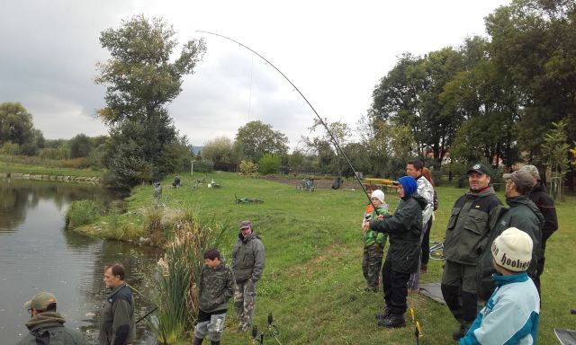

To koukáte, tak dnes jsem vyhrál já s kaprem 96 cm
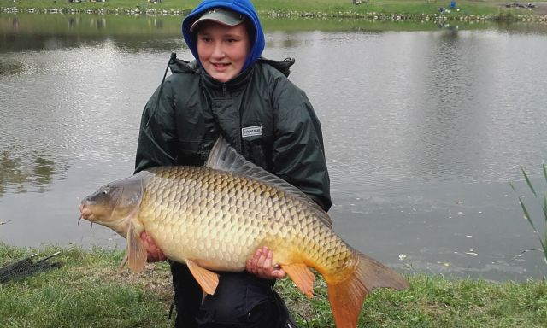

V průběhu roku 2016 členové spolku na rybníku ulovili krásné ryby, některé byly uloveny vícekrát, zde jsou šťastní lovci se svými úlovky:

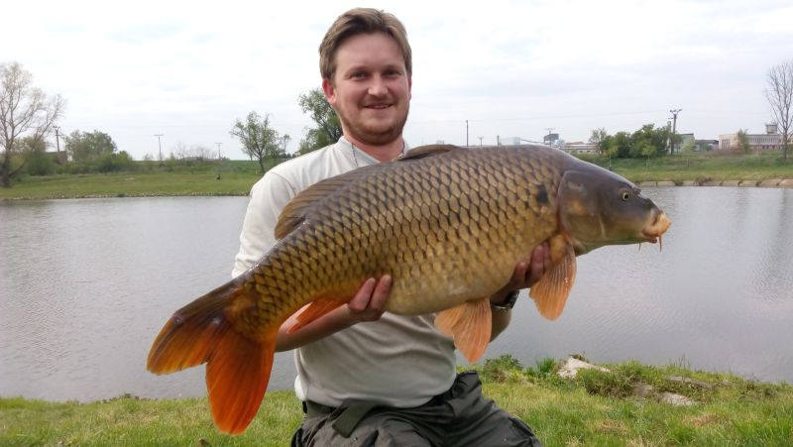
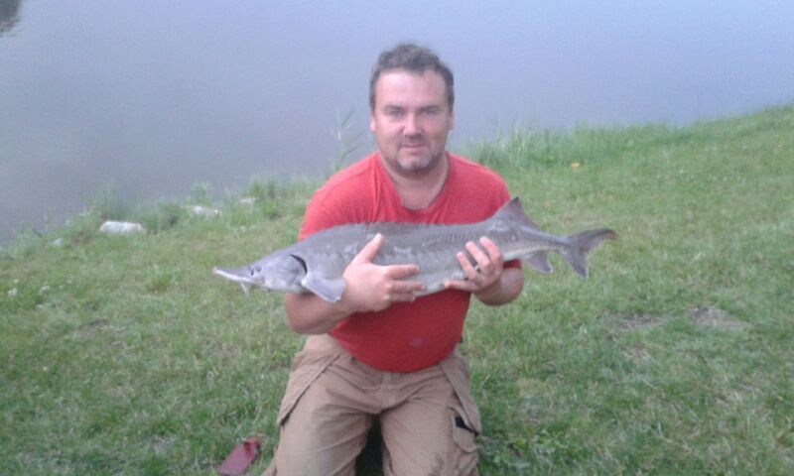

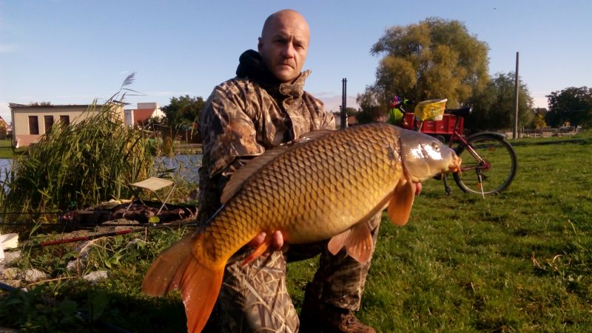

Kapr 82 cm. Táto, má kapr zuby?
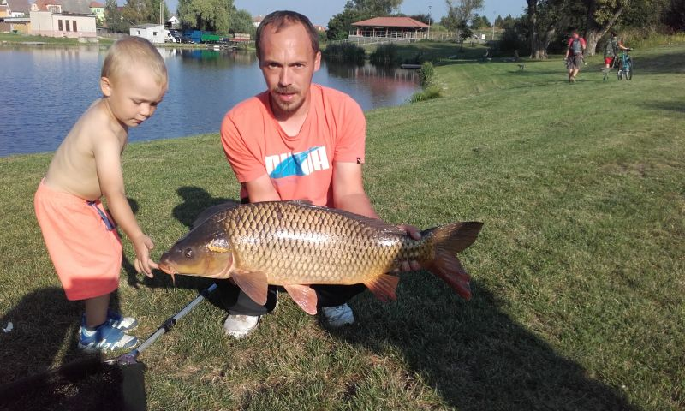

Amur 103cm; 17 kg
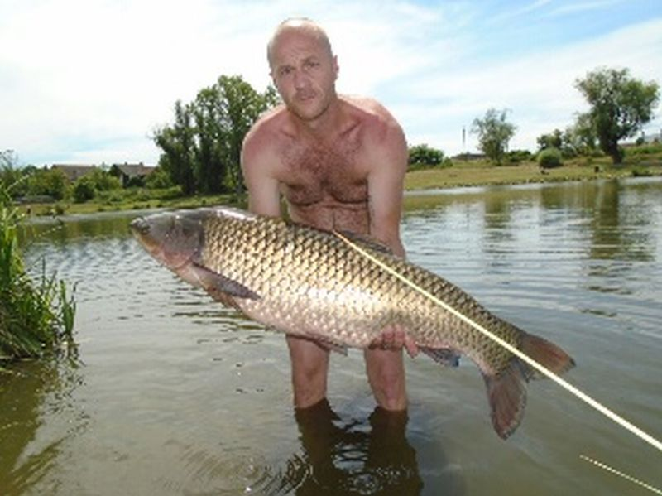

Veselý Rostislav - Kapr 90 cm 16 kg
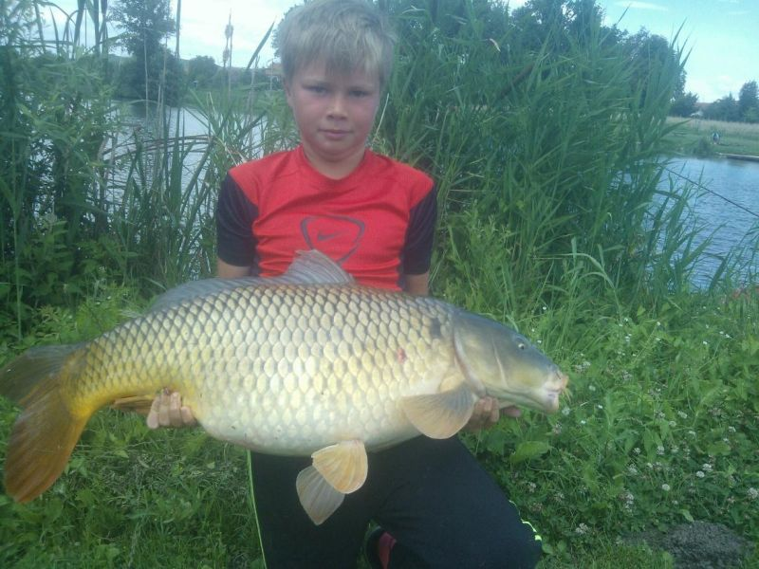

Hanák Pavel - Listopad - Štika 86 cm.
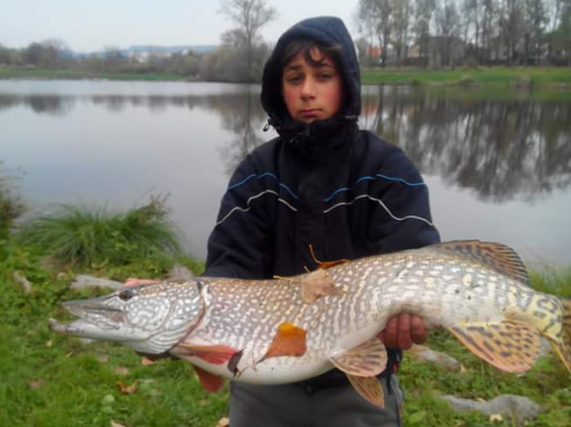
Závěr roku 2016 byl na rybníku klidný a krásný. Po mnoha letech v samém závěru roku zamrzla souvisle celá plocha vodní hladiny.

